**Instrukcja obsługi**

W celu uruchomienia aplikacji należy uruchomic panel Xampp a w nim z kolei uruchomic serwer Apache i baze danych MySql. Nastepnie w terminalu nalezy przejsc do folderu w ktorym znajduje sie plik programu i wpisać komendę „python ceneo_scrapper.py”. Po wykonaniu komendy pojawi się przedstawiony niżej interfejs graficzny:

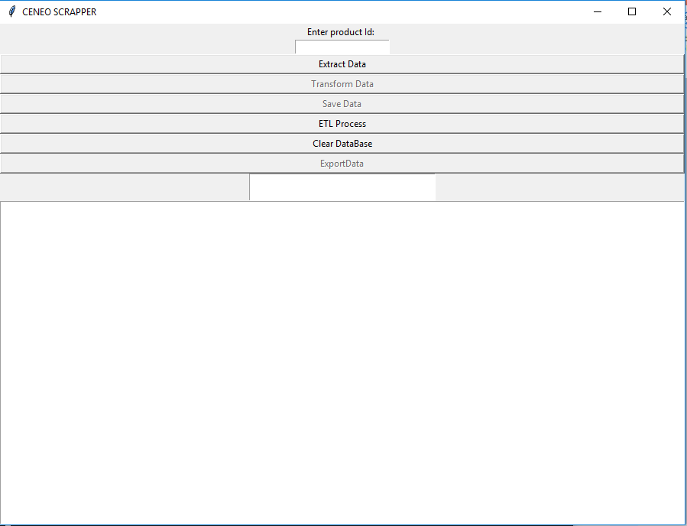

W celu rozpoczenia pobierania danych ze strony należy wpisac id produktu które jest wyswietlana w pasku url produktu w formacie: <https://www.ceneo.pl/>ID_PRODUKTU. W celu pobrania danych należy wcisnąc przycisk „Extract Data ”. W oknie pomocniczym zostanie wyswietlono informacja ile opini zostało pobranych. Kolejno należt nacisnac przycisk „Transform Data” w celu przetransformowania danych, wszystkie opinie pojawia sie na najwiekszym polu tesktowym aplikacji. na tym etapie istnieje możliwość również eksportu danych do postaci json za pomocą przycisku ExportData, w przypadku skorzystania z tej opcji plik ceneo.json pojawi się w folderze z aplikacja.

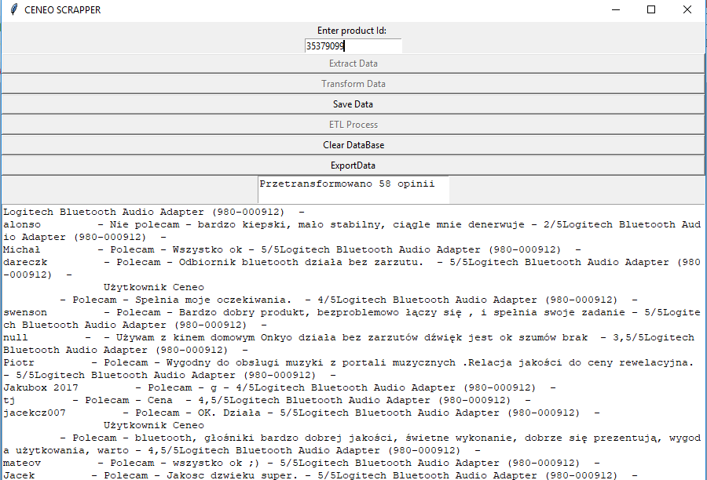

Ostatnim etapem jest zapisanie danych do bazy danych za pomocą przysku Save Data. Istnieje możliwość przeprowadzenia całego procesu ETL naraz jednak wtedy tracimy możliwość eksportu danych do postaci json, jako że wszystkie produkty poboczne są usuwane po zapisaniu danych do bazy. Możemy również wyczyścić całą bazę danych w celu zaobserwowania jej ponownego zapełniania, za pomocą przycisku cler DataBase.